MDIS路由协议软件使用说明

一、原理
作为一种链路状态协议，MDIS通过构建拓扑图并计算最短路径，实现高效、稳定的路由转发。相比于其他IGP协议，MDIS具有结构清晰、开销低、扩展性强等特点，尤其适合大规模网络环境。它采用层级结构（Level-1/Level-2）进行区域划分，提升了网络的可控性与可扩展性；同时使用TLV格式报文，方便后续功能扩展。
在MANET网络中，MDIS协议通过在链路层建立邻接关系并交换控制消息来实现路由信息的分发与同步。节点之间通过交换IS-IS控制分组 来实现拓扑发现、邻居保持、链路状态更新等功能。
其中，网络中所有域的集合称为MDIS域（Domain）。一个MDIS域可以划分为一个或者多个MDIS子域SD（Sub-domain）。通过Sub-domain ID来区分不同的MDIS子域。而MDIS ID用来在一个MDIS子域中唯一标识一台MDIS边缘设备。

二、产品优势

三、软件简介

四、系统安装

五、操作流程

5.1测试步骤1
通过systemctl start frr命令启动MDIS协议，运行vtysh命令进入MDIS后台，使用show isis md-neighbor命令查看邻居状态。
骨干样机上邻居表项如下图，可查看到该表项内有两个邻居，证明MDIS邻居建立成功，如图1所示。
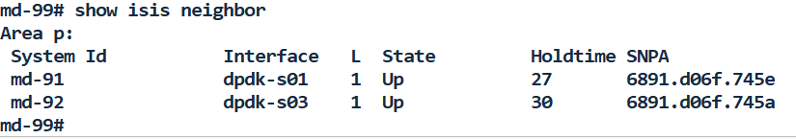
图1 骨干样机的MDIS邻居表项
接入样机1上邻居表项如图2所示，可查看到该表项内有三个邻居，证明MDIS邻居建立成功。
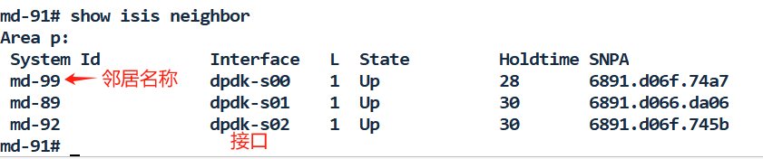
图2 接入样机1的MDIS邻居表项
接入样机2上邻居表项如图3所示，可查看到该表项内有两个邻居，证明MDIS邻居建立成功。
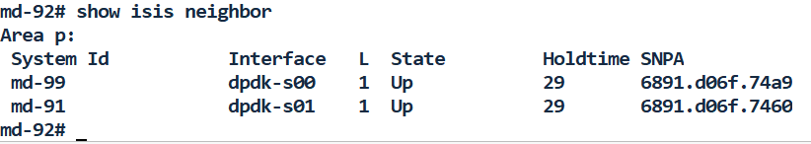
图3 接入样机2的MDIS邻居表项
车载样机上邻居表项如图4所示，可查看到该表项内有一个邻居，证明MDIS邻居建立成功。
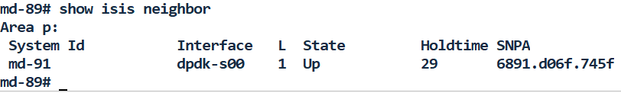
图4 车载样机的MDIS邻居表项

5.2测试步骤：
运行show isis route查看路由表项，该步骤测试结果如图5所示，骨干样机上路由表项有1044:0/120和4097:0/120网段，证明骨干样机路由学习成功。
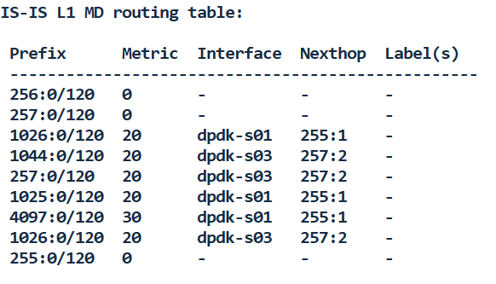
图5 骨干样机的MDIS路由表项
接入样机1路由表项有1044:0/120和4097:0/120网段，该步骤测试结果如图6所示，证明样机1路由学习成功。
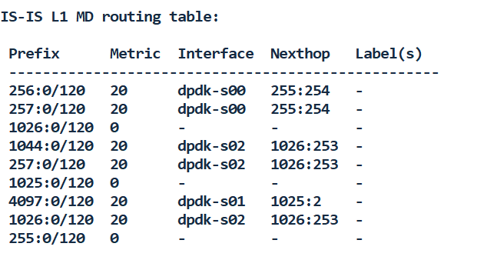
图6 接入样机1的MDIS路由表项
接入样机2路由表项有1044:0/120和4097:0/120网段，该步骤测试结果如图7所示，证明样机2路由学习成功。
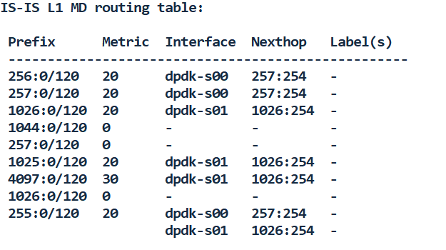
图7接入样机2的MDIS路由表项
车载样机路由表项有1044:0/120和4097:0/120网段，该步骤测试结果如图8所示，证明车载样机路由学习成功。
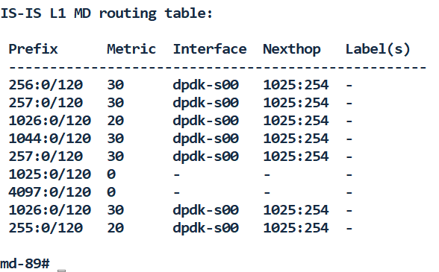
图8 车载样机的MDIS路由表项

5.3测试步骤3
路由学习成功之后在终端2上使用mping命令测试，该步骤测试结果如附图74所示，显示来自4097:2的回复，证明mping成功。
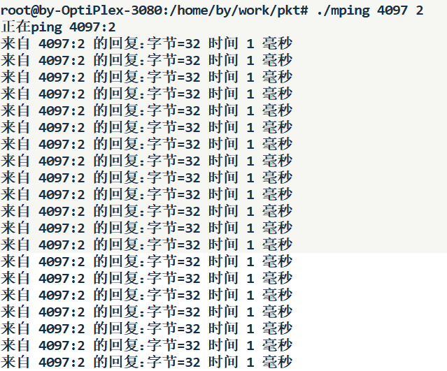
图9 MIDS路由成功示意

